华南师范大学专项经费聘用全职人员申报表

学院（盖章）：
姓名 |  | 性别 |  | 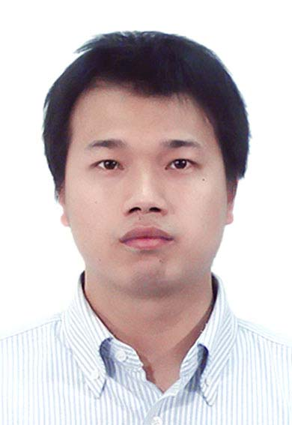  相片
出生年月 | 年 月 | 籍贯
婚姻状况 |  | 最高学历（学位）
专业 |  | 专业技术职称
与所聘岗位相关教育及工作经历
拟聘人员类别 | 研究助理（）、 管理助理（）、 实验助理（）
拟聘岗位工作职责 | （着重描述与高水平大学建设相关的内容）
项目负责人  聘任意见 | 1.聘任期限(不超过3年)  年 月 日至 年 月 日，共 年 个月。  2.工资待遇（2020年1月至12月）  项目 月标准 （元/月） 至2020年12月支出额小计（元）  ①月工资  ②其他 待遇 节日费 -  年终奖 -  ③月代缴单位公积金  ④月代缴单位社保  合计（①+②+③+④）  项目负责人签名：
人事处
审批意见
备注:单位每月缴纳的社会保险部分可按月工资的21.21%预估，公积金按7%预估。

